Экологический праздник «В гостях у лесовика».
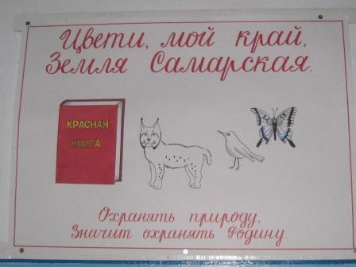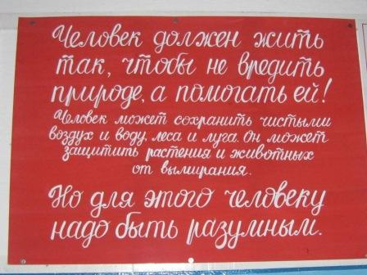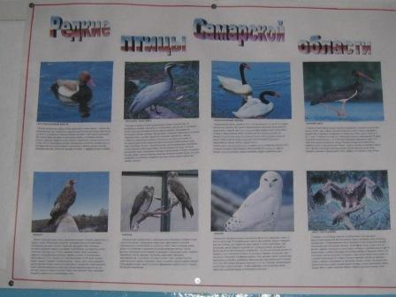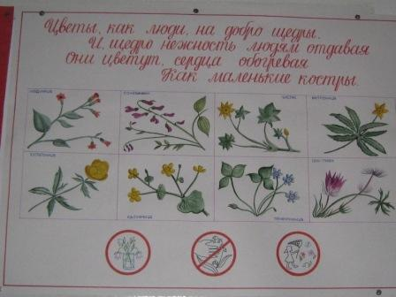
(Тишина, на поляне голые деревья, кругом мусор, грустная музыка)
Слайд 1(слайды в презентации)
На пеньке сидит старичок – лесовичок. 
Подбегает зайчик и спрашивает: Слайд-2
Заяц - Что случилось? Почему ты старичок – лесовичок такой грустный.
Лесовик - Ой! беда, беда огорченье, наша природа в опасности!
Надо бы созвать всех зверей в лесу, да лесную фею пригласить. И совет держать, что нам делать, как нам быть?
Иди мой милый зайчик собери всех на поляну. Слайд 3
Заяц - Внимание! Внимание!
Лесовик мне дал задание сообщить важную весть
сегодня на лесной поляне состоится общее собрание.
Вы, зайчишки младшие братишки, вам даю я особое задание, пригласить на поляну лесную фею - В путь друзья!
(звери с разных сторон появляются под музыку)
З. -вот друзья, со всех концов собираются сюда.
(Появляется фея с зайчиками) Слайд 4
Ф - Здравствуйте мои милые зверушки, здравствуй мой дорогой – старичок лесовичок. Что случилось дорогой мой друг?
Л-Всё в природе перепуталось, вместо лето, зима, вместо зимы весна, и всё это иза того что, человек вырубает деревья, кустарники, разоряет гнезда, жилища животных. Слайд 5
С каждым годом на земле остаётся все меньше лесов. Из-за этого загрязняются воздух и вода, исчезают растения и животные. Наша природа в опасности и все звери, которые пришли сюда они тоже тебе о многом расскажут.
Белка: Я рыжая белка, пушистая белка ловко скачу я с ветки на ветку. Ловко скачу я с ветки на ветку. Орехи грызу и любуюсь тайгой. Было прекрасно, теперь всё ужасно. Человек стал губить берёзы и сосны, ели, густые леса вмиг опустели. 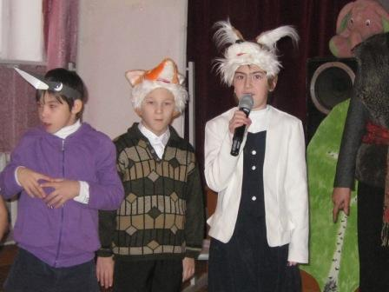
Волк - Да ваша милость, мало осталось нас, всех истребили.
Братья мои жизнь очень любили!
Лиса: Зайчиха, вчера потеряла сынишку. В капкан угодил, несмышленый зайчишка о помощи звал, плакал, метался. 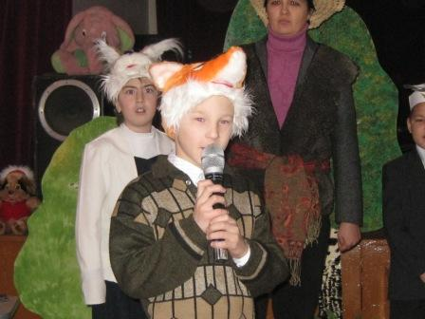
Но всё равно человеку достался.
А я посмотрите, вся шуба испорчена, гонялись за мной собаки охотничьи.
Медведь: ваше величество, дай слово сказать - Слайд 6
вы чувствуете дым? Нечем дышать, пришли туристы, костёр развели, наелись, напились и быстро ушли, костёр разгорелся, а с ним и тайга, спасайтесь, кто может, - это беда! погибнут звери птицы и змеи.
Лесовик: а вы что молчите, птицы певучие? 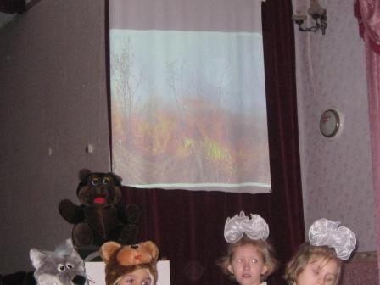
Живётся вам как, на полянке под кручею?
Птицы: чем меньше деревьев, тем меньше семян, поэтому трудно приходится нам. петь не хотим ,танцевать не хотим, в чужие края мы улетим!
Лесовик: в чужие края говорите. Ну что же там тоже, несладко животным живётся .губителей много в мире найдётся
Лесовик: Птицы мы очень хотим. чтоб вы станцевали для нас ,чтоб у людей сердца потеплели .
Может, опомнятся и поймут, что без нас они глупые пропадут.
танец птиц
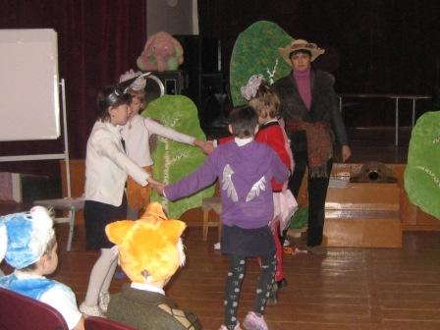

Слайд 7
Лесовик: братья мои меньшие! испокон веков я считаюсь смотрителем леса. Хочу напомнить человеку, что он гость в наших лесах, а не хозяин.
-Птицы: Человек, не вырубай леса! Не лишай животных дома
-Люди не разоряйте птичьи гнёзда!
медведь: друзья не разводите костры в лесу,
Лиса: земляне, отдыхая в лесу не оставляйте после себя мусор!
Волк: Наши старшие братья! не убивайте животных! Мы вместе с вами являемся частью природы планеты (хором) -земля
Лесовик: думаю, что люди услышат и поймут нас, и наша планета будет спасена!
Лесная фея: да, мои дорогие, конечно же, они вас услышали, ведь не все люди плохие среди них есть и хорошие, добрые, которые защищают и помогают природе. Вот, например эти дружные ребята с Камышлинской школы-интернат охотно, вызвались помощь нам решить проблему по защите растений, зверей и птиц, от жестокости и равнодушия людей. Живут эти детишки в богатом красивом Самарском крае, и природа у них великолепная. А ещё мне сорока на хвосте принесла, что у них в этом году большущий праздник 160 лет исполняется Самарской губернии. С чем, я Вас всех и поздравляю. Слайд 8
Защитники леса и Хозяева природы я приглашаю, эти две команды на сцену.
Главная ваша задача ребята, оживить мёртвые, сухие поляны
Вы видите перед собой чистые листы, в конце нашего пути на ней зацветут цветы и запоют птицы, мы должны помощь нашей поляне снова засиять яркими красками, согласны?
Лес.фея: Ребята, но сначала нам с вами надо войти в лес, и для этого мы должны вспомнить правила поведения в лесу.
Я буду спрашивать, а вы отвечайте, но прежде подумайте
Игра «Можно-нельзя» (дети отвечают хором)
- Ломать деревья и ветки (нельзя).
- Сажать больше деревьев (можно).
- Ходить и топтать на лугах цветы (нельзя).
- Ходить только по тропинкам (можно).
- Рвать большие букеты цветов (нельзя).
- Любоваться ими (можно).
- Оставлять мусор в лесу (нельзя).
- Собрать мусор в яму и закопать (можно).
- Разжигать костры в лесу (нельзя).
- Беречь лес от пожара (можно).
- В лесу шуметь (нельзя).
Вот молодцы, мы с вами справились с задачей, а давайте теперь постучим в дверь, но особенным образом
Пальчиковая гимнастика «Тук-тук» 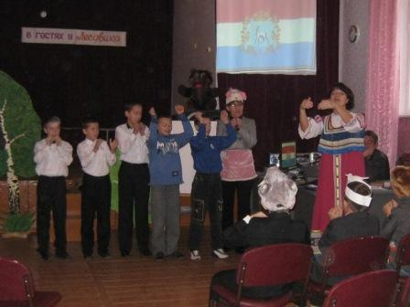
– Тук-тук-тук.
(три удара кулаками друг о друга)
– Да-да-да.
(три хлопка в ладоши)
– Можно к вам?
(три удара кулаками друг о друга)
– Рад всегда!
(три хлопка в ладоши)
Здравствуй, лес, дремучий лес
Полон сказок и чудес!
Кто в глуши твоей таится?
Все открой! Не утаи
Ты же видишь, мы свои…
Дверь открывается – слайд №9
И попали ребята мы с вами на грибную поляну, а какие грибы ребята вы знаете ,давайте вспомним слайд № 10
Лесовик - Берем по лукошку и скорее в путь дорожку, разбежались по полянке мухоморы и поганки, рыжики боровики, чтобы сбить тебя с пути

Задание №1. Выбрать съедобные грибы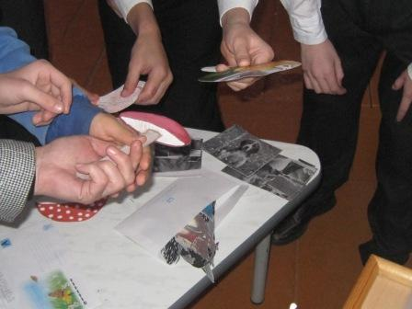
(в конце игры приклеить грибы на картину каждому)
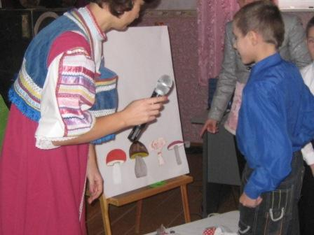
Лес. Фея Молодцы ребята, нас ждёт следующая поляна, а как мы с вами открываем дверь (Гимнастика пальцев)
Поляна зверушек – слайд №11
Слайд12 (вспомним про диких и домашних животных)
Ребята, а каких животных вы знаете? А чем отличаются домашние животные от диких?
А теперь мы послушаем голоса животных, угадаем, чей голос?
Будьте внимательны. Задание ---Голоса животных
Задание №2 командам собрать разрезанные картинки
(приклеить на картины)
(задание зрителям – играем в «Чудесный мешочек» в мешочке изображение животного нащупать и угадать)
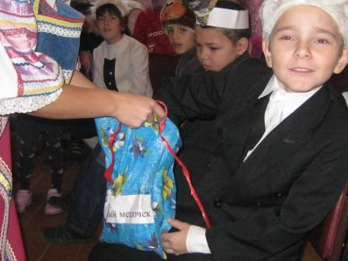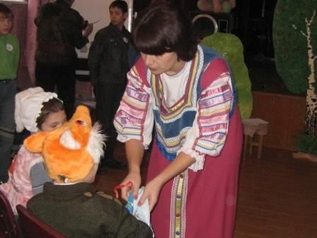
Звери очень обрадовались ,что вы о них так много знаете .и решили потанцевать ,вы ребята потанцуете с ними .
Физминутка Слайд13-22
Лесовик - ребята, лесная фея нам пора, отправляемся на другую поляну.
(Пальчиковая гимнастика) Слайд 23
Лесовик-
Если я сорву цветок,
Если ты сорвёшь цветок,
Если все и, я и ты,
Если мы сорвём цветы,
Опустеют все поляны
И не будет красоты!
мы оказались с вами на цветочной поляне
Задание №3 (после каждого ответа показывает изображение ответа и прикрепляем на холсты)

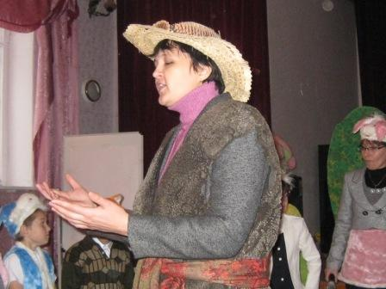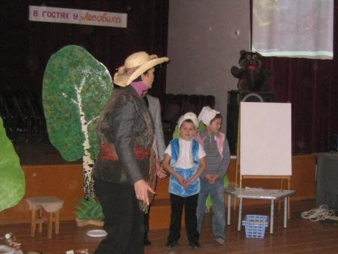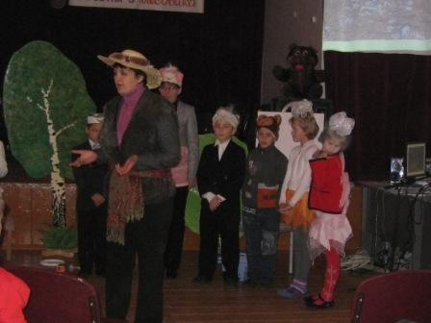
1. Название, какого растения говорит, где оно живёт? (подорожник) Слайд24
2. Что за трава, которую и слепые узнают? (крапива) Слайд 25
3. Гирлянды белых маленьких колокольчиков висят между большими остроконечными листьями. А летом на месте цветов - красные ягоды. Они ядовиты, (ландыши) Слайд 26
4. Трава от 99 болезней. (зверобой) Слайд 27
5.Стоит в поле кудряшка -
Белая рубашка
Сердечко золотое,
Что это такое? (ромашка) Слайд 28
6.На припёке у пеньков
Много тонких стебельков.
Каждый тонкий стебелёк
Держит алый огонёк.
Раздвигаем стебельки
Собираем огоньки. (земляника) Слайд29
Стоит красавица на полянке: в белом сарафане, в зеленом полушалке. (Береза) Слайд 30
Посмотри, какой цветок!
Как вплести его в венок?
В шапке беленькой стоит,
А подуешь – улетит.
(Одуванчик) Слайд 31
Растение видное,
А имя обидное.
(Лопух) Слайд32
В этот гладкий коробок
Спрятан маленький дубок.
(Желудь) Слайд 33
Лесная фея: Лесовик а, можно я загадаю загадку : не птица а с пёстрыми крыльями - (бабочка) А теперь представьте, что она села вам на руку и предложить плавно подуть на бабочку, чтобы она полетела.
Дыхательное упражнение « Бабочка» Слайд 34 (Физминутка для глаз)
Лесная фея - Молодцы ребята, продолжаем наше путешествие, по полянкам.
Пальчиковая гимнастика
Слайд 35
Лесовик:Так весело в густом лесу, на ветках птицы распевают увидеть леса красоту, пернатые нам помогают. Мы вместе вспомним, какие бывают птицы. Слайд 36
Мы с вами попали на поляну птиц. А давайте, все вместе послушаем голоса птиц.
Задание № 4. Назвать и выбрать по картинкам одной команде-3 зимующих и другой команде 3 перелётных птиц.
Лесная фея: А пока команды выполняют задание, мы со зрителями, вместе сделаем кормушки и вывесим их на деревья.
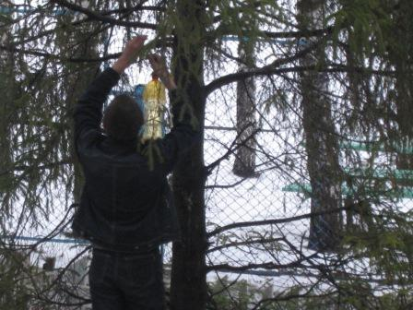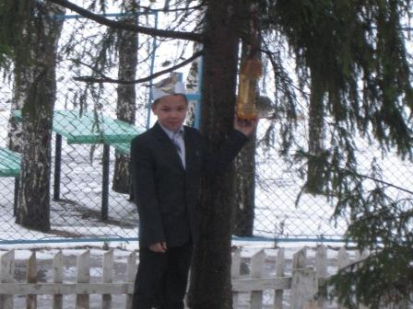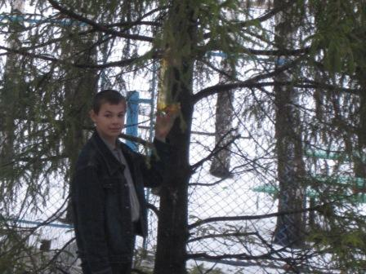
Лесовик - ура, ура, все детишки с заданием справились, вот какой цветущей стала моя поляна. И я хочу подарить подарок. Я дарю моей поляне ,солнышко пусть оно светит ярко- ярко, и согревает нас.
Лесная фея: Ребята у каждого из вас есть на груди эмблема с изображением маленького солнышка и капелек поделитесь, друг с другом, и наклейте на ваши поляны.
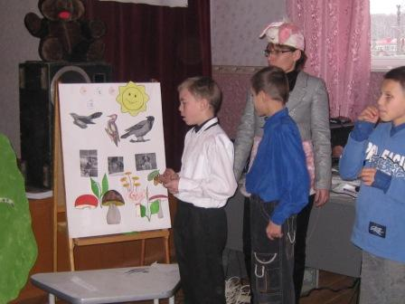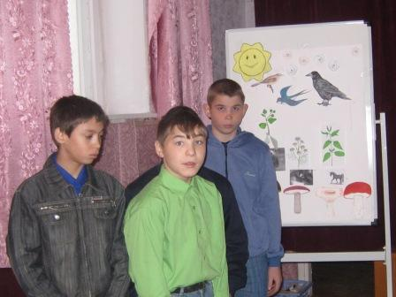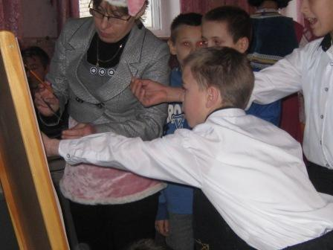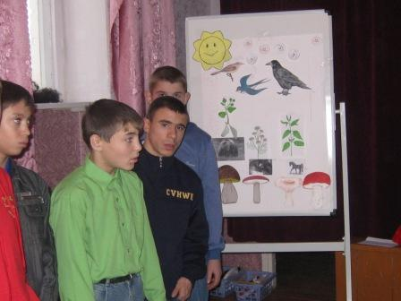
Да все молодцы, какие прекрасные пейзажи получились на радость лесовику и зверушкам - Слайд 37
Поляна команды « Капелька» Поляна команды «Солнышко»
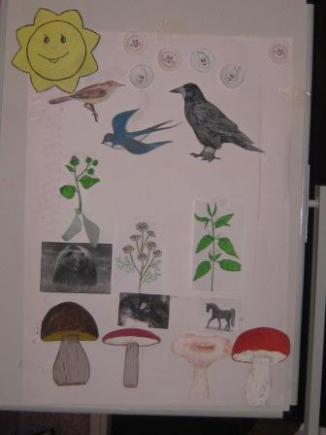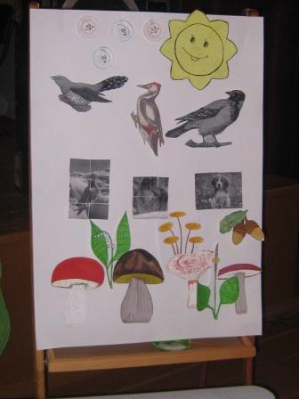
Но и я без подарка не останусь, я исправлю все времена года, и месяцы расставлю по порядку. Только без вашей помощи ребята не обойтись
давайте вспомним, какое время года сейчас. Слайд 38
-Мы совершили чудо, и лес на нашей картине сделали живым и цветущим.
Сегодня мы спасли лес на рисунке, но мы обязаны делать это и в жизни

